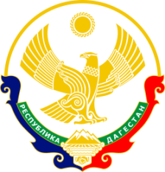

**РЕСПУБЛИКА ДАГЕСТАН МО « Буйнакский район» МКОУ «КАДАРСКАЯ СОШ им.А. И. АЛИЕВА»**

**368203 Республика Дагестан Буйнакский р-он с. Када**

**Ответственность родителей за воспитание детей**

**Отчет за 4 квартал 2018г Кадарская СОШ.**

|  |  |  |  |  |  |
| --- | --- | --- | --- | --- | --- |
| **Наименование мероприятия** | **Кл** | **Кол-во** | **Сроки** | **Приглашенные** | **Ответственные** |
| **II Собрание –общешкольное**  1.« Об ответственности. Права и обязанности родителей и детей».  2.Профилактика противодействию экстремизму и терроризму».  3. Безопасность дорожного движения и предупреждение детского дорожно-транспортного травматизма  4.О предупреждении безнравственного поведения, формировании духовности в семье.  5.Профилактика суицидального поведения несовершеннолетних |  | 83 | 24 ноября | Представитель сельской администрации Изиев Г  Участковый поселкового отделения полиции  Гайдаров Г. | Социальный педагог Ибрагимов к    Рук безопасности Вагабиев И  Рук ОБЖ Гаджиев З  Зам директора по ВР Ханбуев Э  Психолог Амаева Б |

24 ноября в Кадарской СОШ им.Алиева А.И было проведено совместно с работниками ГИБДД  **родительского собрания** по безопасности дорожного движения и предупреждению детского дорожно - транспортного травматизма

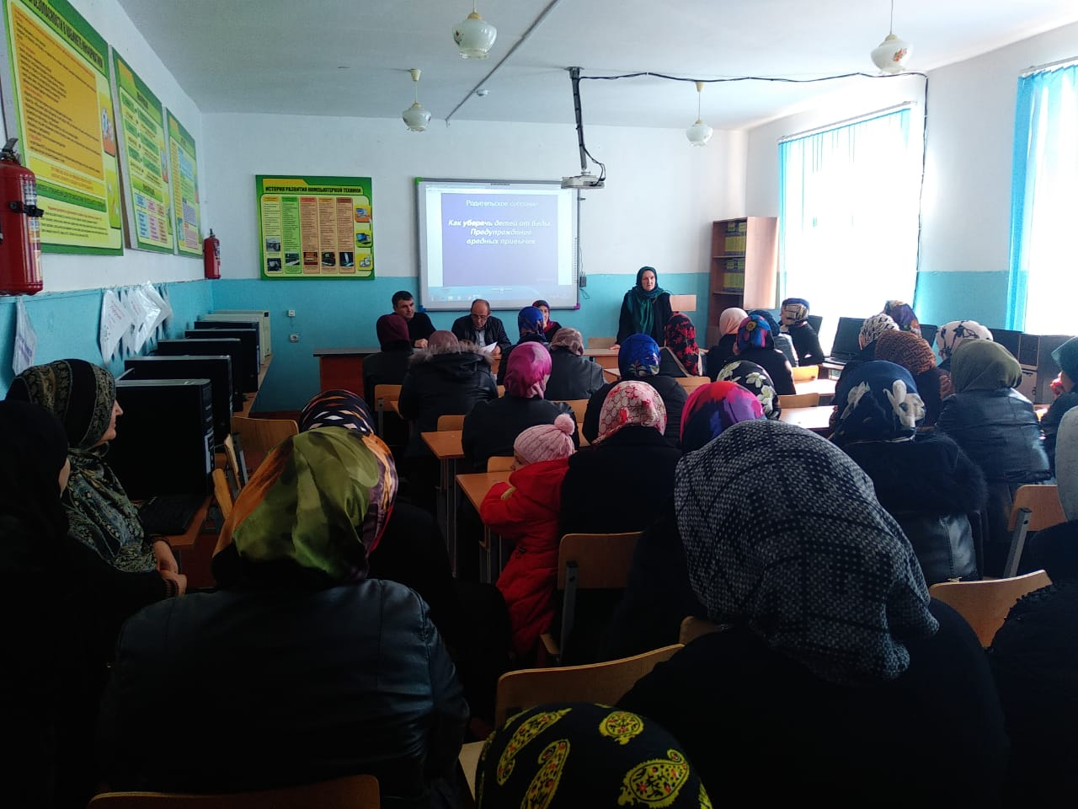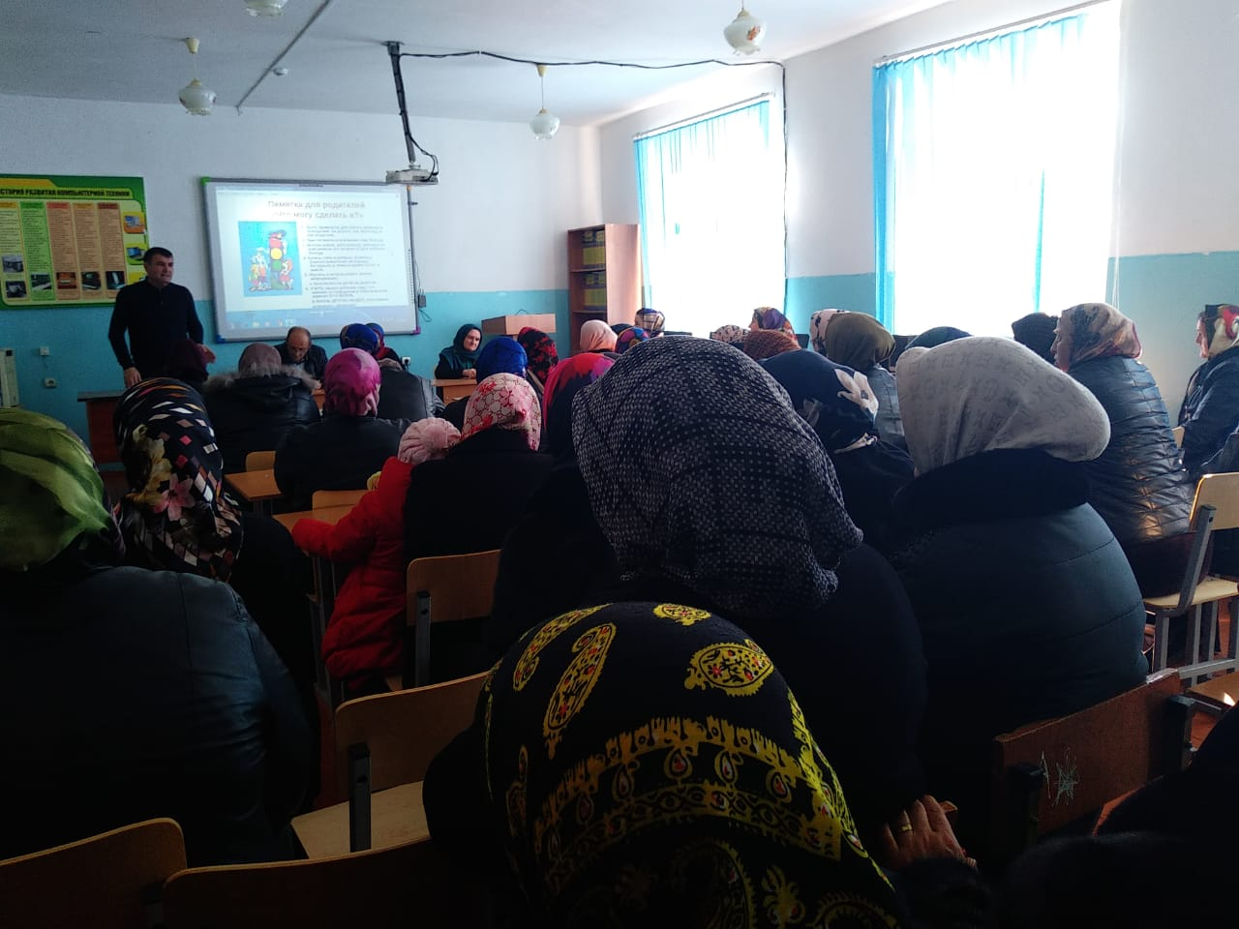

Зам. Директора по ВР: Ханбуев Э

Директор школы: Умавов Д.У